Mỹ dự định cho phép tàu chở dầu của Nga vào Cuba, giúp giảm bớt khủng hoảng
Bloomberg
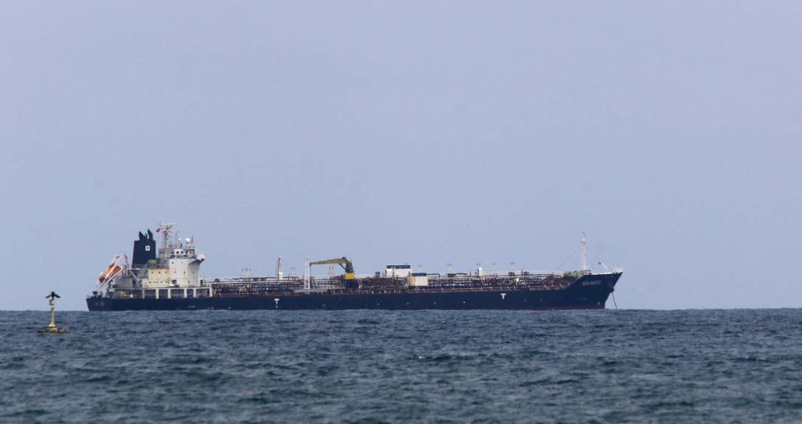
Ngày 29/3/2026 (Bloomberg) – Chính quyền của TT Donald Trump đang lên kế hoạch cho phép một tàu chở dầu của Nga cập cảng tại Cuba, qua đó làm dịu cuộc khủng hoảng năng lượng bùng phát tại sau khi Mỹ cấm các chuyến giao hàng tới chính nước này.
Theo hai nguồn thạo tin (đề nghị giấu tên vì không được phép phát biểu công khai), lô dầu thô dự kiến sẽ được phép cập cảng trong vài ngày tới.
Tàu Anatoly Kolodkin đang chở khoảng 730.000 thùng dầu thô. Trong những ngày gần đây, phía Cuba đã có một số động thái hợp tác với Mỹ, bao gồm việc cho phép nhiên liệu dành cho Đại sứ quán Mỹ được đưa vào quốc đảo này, sau khi trước đó từng tuyên bố sẽ ngăn chặn do lệnh phong tỏa gần như toàn diện của Mỹ.
Tính đến chiều Chủ nhật, con tàu đang tiếp cận đảo quốc này từ vùng biển Haiti, hướng tới cảng phía tây Matanzas của Cuba.
Bộ Ngoại giao Mỹ không phản hồi yêu cầu bình luận về quan điểm của Washington đối với con tàu này, trong khi Nhà Trắng cũng từ chối bình luận. Bộ Ngoại giao Cuba cũng không trả lời các câu hỏi liên quan.
Tổng thống Donald Trump đã nhiều lần đe dọa có hành động chống lại chính phủ của Cuba, trong bối cảnh Mỹ tăng cường nỗ lực cắt nguồn nhiên liệu và tài chính của quốc gia này. Trong những tuần gần đây, đảo quốc này đã phải chịu tình trạng mất điện diện rộng khi các nguồn cung dầu thô và nhiên liệu bị gián đoạn do lệnh phong tỏa gần như toàn diện của Mỹ.
Liên Hợp Quốc (United Nations) cảnh báo vào tháng trước rằng chiến dịch của Mỹ đang gây “tác động ngày càng nghiêm trọng” đến bệnh viện, vệ sinh công cộng, cung cấp nước và phân phối thực phẩm, đồng thời kêu gọi các quốc gia chấm dứt các biện pháp cưỡng ép về kinh tế.
Tình trạng thiếu điện đã khiến hàng chục nghìn ca phẫu thuật bị hoãn, làm gián đoạn các dịch vụ y tế cơ bản cho phụ nữ mang thai và bệnh nhân khác, cũng như ảnh hưởng đến hoạt động chạy thận, theo bà Tanieris Diéguez La O – Phó trưởng phái bộ Đại sứ quán Cuba tại Washington – trong một cuộc phỏng vấn đầu tháng này.
Mặc dù khoảng 10 triệu người dân trên đảo đã quen với tình trạng cắt điện luân phiên kéo dài trong nhiều năm, cuộc khủng hoảng đã trở nên nghiêm trọng hơn dưới lệnh cấm vận của TT Trump.
Lô nhiên liệu này được cho là đủ để vận hành các nhà máy nhiệt điện của Cuba trong khoảng một tuần, do nhu cầu khoảng 100.000 thùng dầu mỗi ngày. Sản lượng trong nước của Cuba chỉ đáp ứng khoảng hai phần năm nhu cầu đó.
Hiện Mỹ đang kiểm soát dòng chảy năng lượng vào quốc gia này bằng cách cho phép các công ty bán nhiên liệu cho khu vực doanh nghiệp nhỏ và vừa còn rất nhỏ nhưng đang phát triển nhanh, trong khi không cung cấp trực tiếp cho chính phủ.
Tờ The New York Times trước đó đã đưa tin về kế hoạch của chính quyền Trump đối với tàu chở dầu này.
----------------------------------------

